master-slave模式主从复制：
创建目录
# mkdir -p /var/lib/mongodb/dbs/{master,slave}

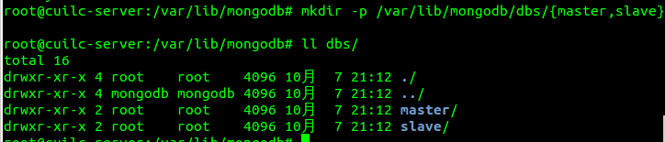

启动主节点
# mongod --dbpath /var/lib/mongodb/dbs/master --port 10000 --master --rest --nojournal

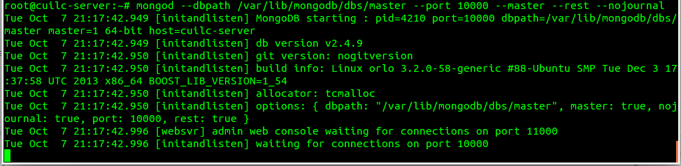

启动从节点
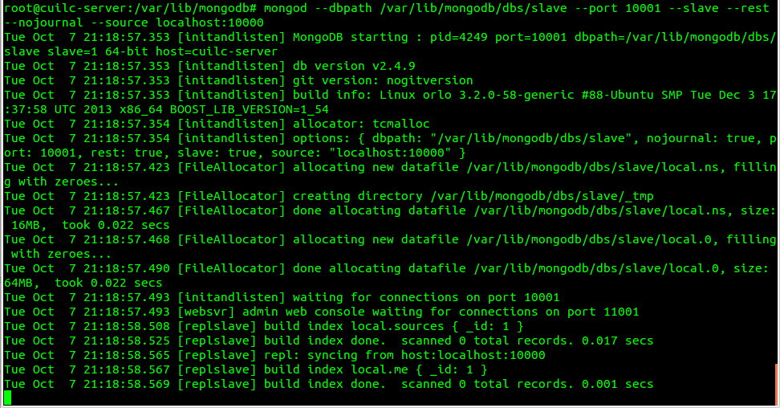
# mongod --dbpath /var/lib/mongodb/dbs/slave --port 10001 --slave --rest --nojournal --source

测试
$ mongo localhost:10000

db.abcd.insert({"x":2})

$ mongo localhost:10001

db.abcd.find()
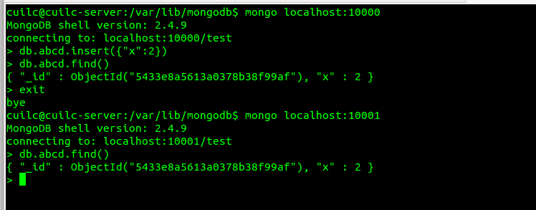

副本集：
创建目录：
# mkdir -p /var/lib/mongodb/dbs/node{1,2,3}
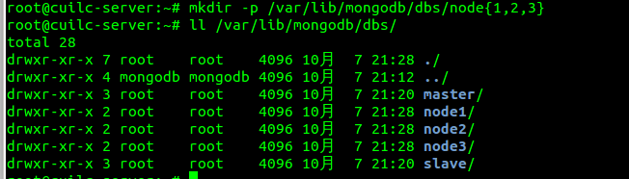
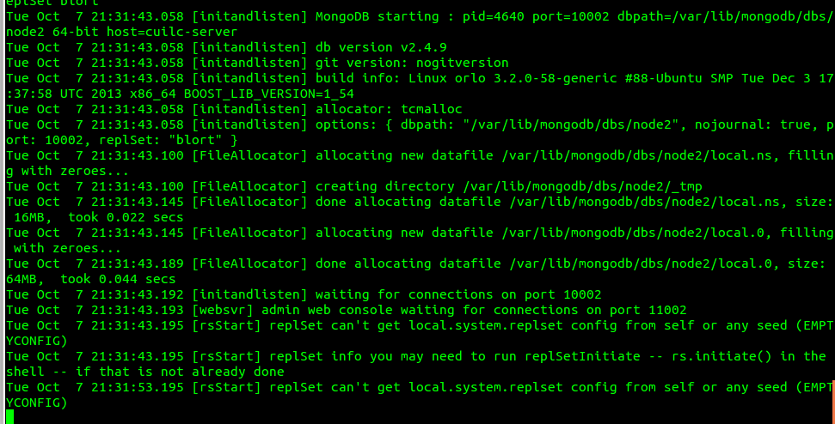

初始化节点：
# mongod --dbpath /var/lib/mongodb/dbs/node1 --port 10001 --nojournal --replSet blort

# mongod --dbpath /var/lib/mongodb/dbs/node2 --port 10002 --nojournal --replSet blort

# mongod --dbpath /var/lib/mongodb/dbs/node3 --port 10003 --nojournal --replSet blort
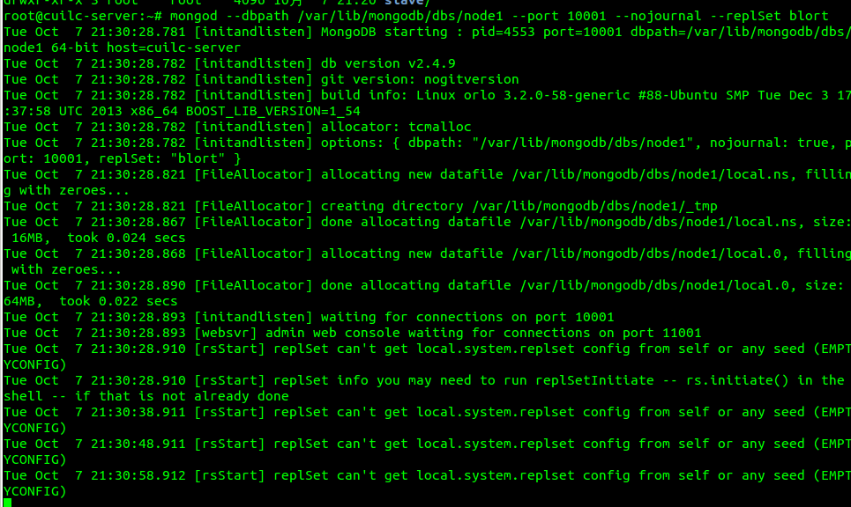
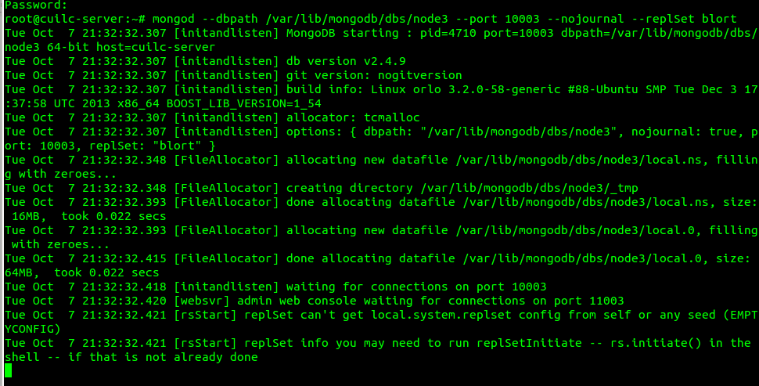

初始化备份集：
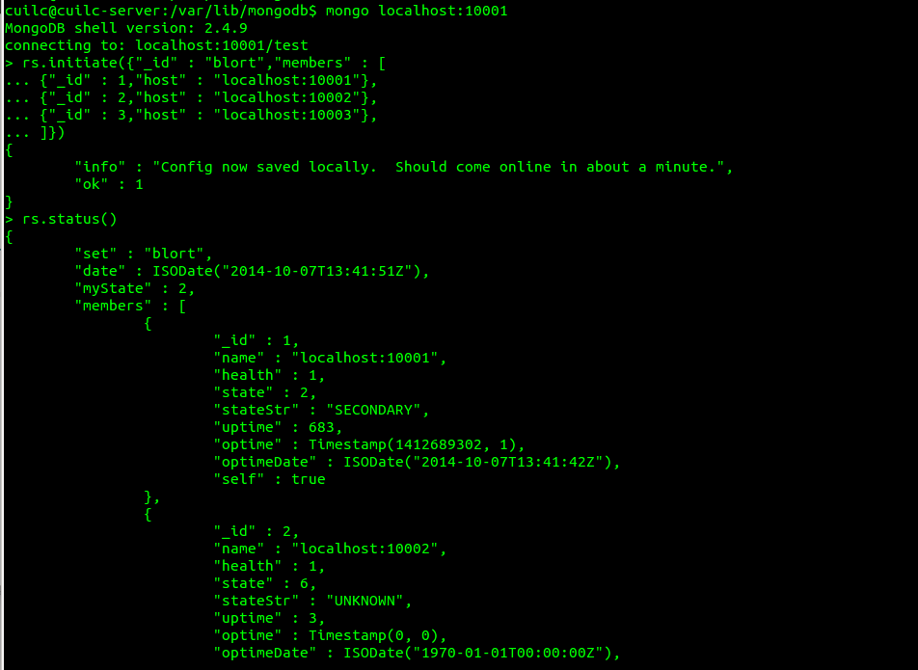

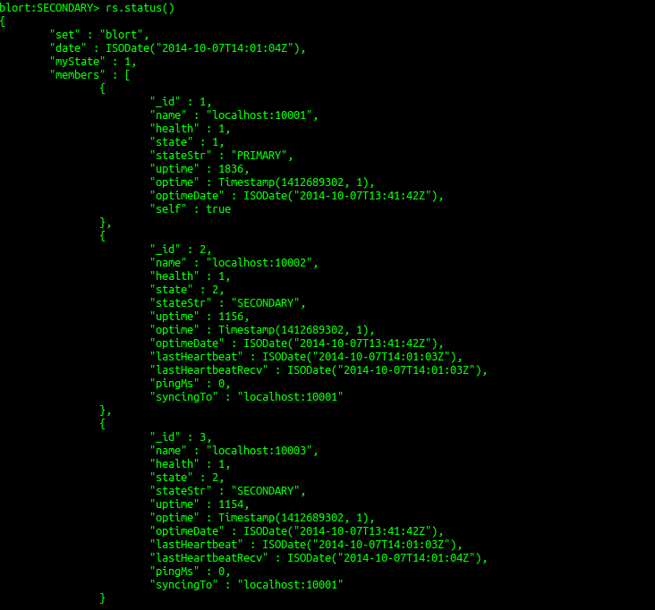

测试：
